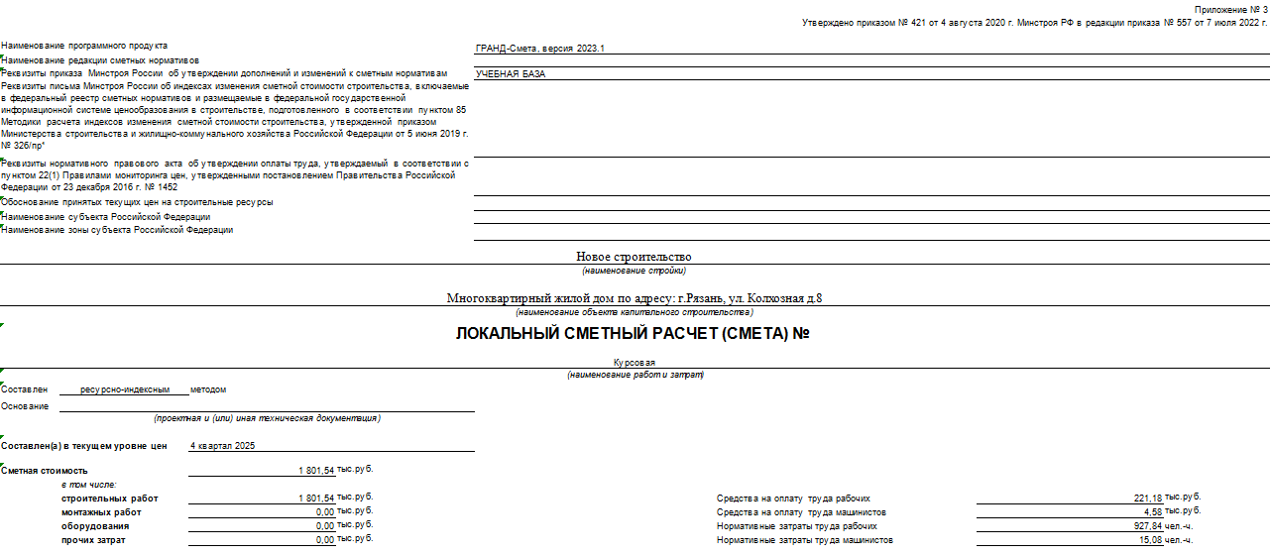
2.2 Локальный сметный расчёт (смета) на производство строительных и специально - строительных работ

